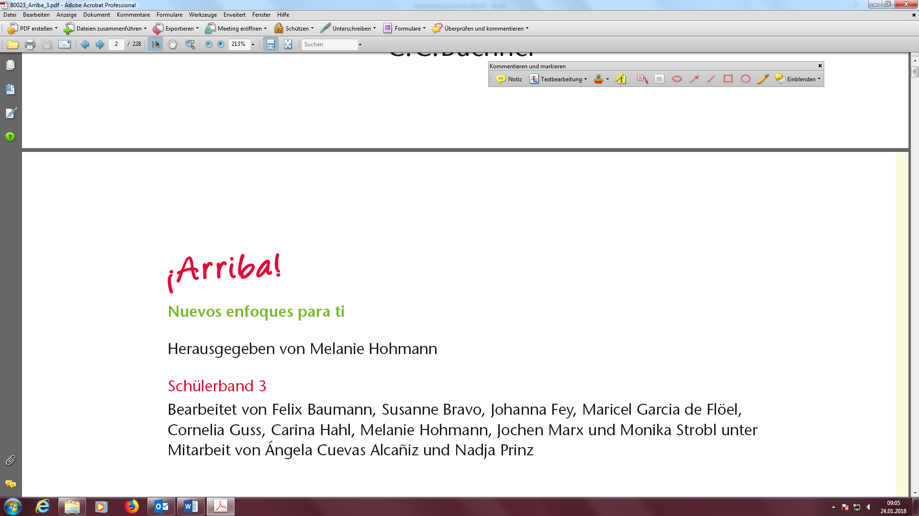

**Stoffverteilung der vier Bände**

**[Geben Sie die Firmenadresse ein]**

|  |  |  |
| --- | --- | --- |
| **Inhaltsverzeichnis** | **Themen, Inhalte** | **Sprachliche Mittel** |
| 1. ¡Bienvenidos a Sevilla! 2. Los nuevos amigos 3. ¡Vamos al cole! 4. Hablamos de nuestra familia 5. Quedamos con los amigos 6. Organizamos la casa 7. Así pasamos nuestro día 8. Recorremos nuestro barrio 9. Nos vamos de vacaciones | * Grundlagen (Aussprache, Alphabet, Befinden, sich vorstellen) * Umzug nach Sevilla, Kennenlernen der Umgebung (Orte, Schule, Freunde, Familie, Haustiere, Zahlen bis 100) * Freizeit, Verabredung (Hobbys, Uhrzeit, Wochentage) * Wohnung einrichten (Ortsangaben, Möbel, Zimmer, Einzugsparty, Geburtstag) * Tagesablauf (Tätigkeiten, Essenszeiten und -orte, Einkauf) * Der Nahbereich Triana (Ortsangaben, Verkehrsmittel, fakultativ: Wegbeschreibung) * Kleidung, Farben, Einkauf, fakultativ: Wetter, Reise, Barcelona   Fakultativ: Suplemento „Navidad“ (Weihnachten) | * Redemittel * Artikel * Substantive: Geschlecht, Plural * Pronomen: Personal-, Interrogativ-, Demonstrativ-, Possessiv-, Reflexiv- Indefinitpronomen * Verben: regelmäßige und unregelmäßige Verben im Präsens, ser vs. estar vs. hay, Modalverben, reflexive Verben, Imperativ (Sg. und Pl. bejaht), Verlaufsform (presente continuo), fakultativ: futuro inmediato, pretérito indefinido * Adjektive: Singular und Plural, Geschlecht, Angleichung, ser vs. estar * Präpositionen * Ortsangaben * Zeitangaben * Verneinung * Betonung und Akzent   + Spiralcurriculum: Wiederholungsübungen |



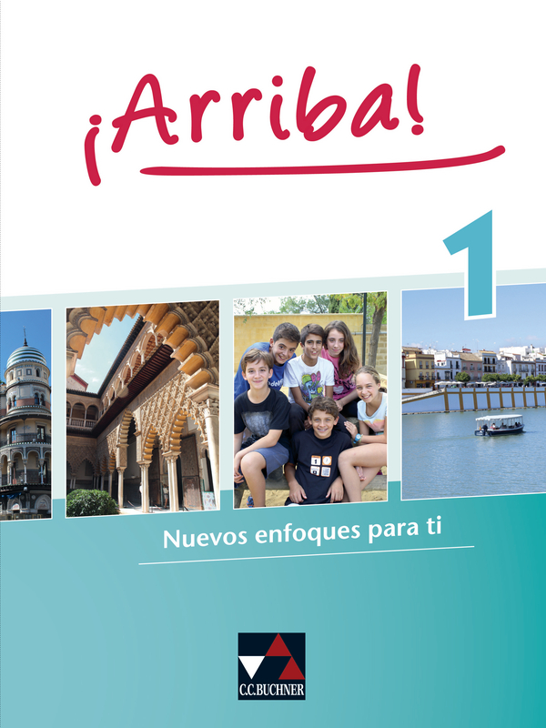

|  |  |  |
| --- | --- | --- |
| **Inhaltsverzeichnis** | **Themen, Inhalte** | **Sprachliche Mittel** |
| 1. Volvemos a clase 2. Celebramos nuestro cumple en España 3. Vamos al concierto 4. Practicamos deporte 5. ¡Descubrimos Argentina! 6. Vamos a la Feria 7. Terminamos el año escolar | * Über das Wetter sprechen, Ferienerlebnisse berichten, Postkarten schreiben * Eine Feier planen, einkaufen, Vorschläge machen, annehmen, ablehnen * Begeisterung, Missfallen, gegenteilige Meinung, Trauer/Wut/Verzweiflung/ Ratschläge ausdrücken * Restaurant, Lieblingsessen, Obst und Gemüse * Musik, Sänger/Gruppen, Castingshows * Pläne für die Zukunft * (Trend)sportarten * Gesundheit, Krankheit, Körperteile, Arztbesuch * Biografien, Lebensstationen * Wegbeschreibung * Bräuche und Sitten * Volksfeste (Feria de Abril) * Länder: Mexiko (berühmte Orte, Wortschatz, Alltag, Essen, Aussprache, ustedes), Argentinien (Quinceañera, Aussprache und Wortschatz, Voseo, Geographie) * Schule (jugendsprachliche Ausdrücke, Schulsysteme, fakultativ: Schuluniform, das kubanische Schulsystem, Arbeit mit dem Film „Camino a la escuela“)   Fakultativ: Suplemento „Frühjahrsfeste“ (Ostern, weitere Bräuche und Festtage) | * Konnektoren und Satzverknüpfung * Verben: weitere unregelmäßige Verben im Präsens, Modalverben, pretérito indefinido (regelmäßige und zunehmend unregelmäßige Formen), futuro perifrástico, pretérito perfecto * Zahlen bis 1000, Mengenangaben, Ordinalzahlen bis zehn * Pronomen: Objektpronomen (direkte und indirekte) * Adjektiv: Stellung im Satz, Kurzformen, Steigerung, Komparativ, Superlativ, Elativ * Adverbien (Bildung und Stellung im Satz) * Doppelte Verneinung: nadie, nada, ninguno, nunca, tampoco * Expresiones impersonales (unpersönliche Ausdrücke mit „se“), hay que * Indirekte Rede (ohne Zeitenverschiebung), indirekter Aussagesatz, indirekte Frage   + Spiralcurriculum: Wiederholungsübungen |

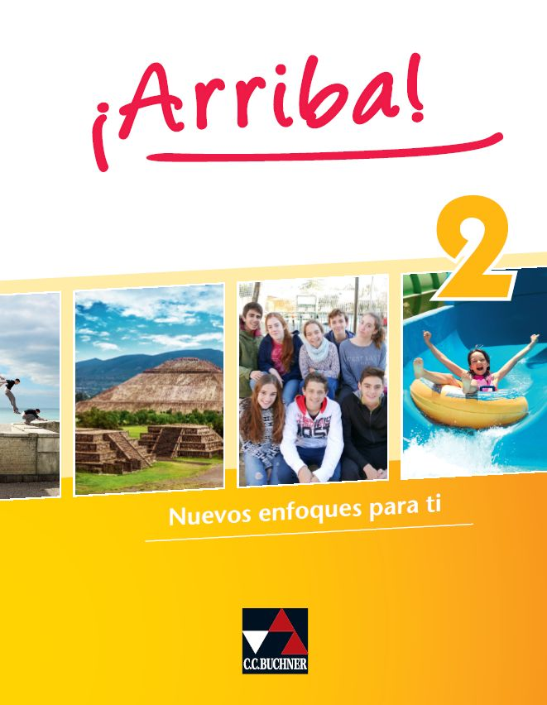

|  |  |  |
| --- | --- | --- |
| **Inhaltsverzeichnis** | **Themen, Inhalte** | **Sprachliche Mittel** |
| 1. Hacemos un intercambio 2. Recorremos la tierra maya 3. Nos enamoramos 4. Resolvemos conflictos 5. ¡Caminamos! 6. Hacemos unas prácticas | * Schüleraustausch (Stereotype und Vorurteile, Selbst- und Fremdbild, Pläne machen, die eigene Umgebung vorstellen, Worterschließung) * Offizieller Brief, Lebenslauf, sich selbst beschreiben * Spanische Geschichte: Prägung durch drei Kulturen * Reisen, Klimazonen * Mexiko: Klima, Kulturen (Maya) * Erste Liebe (Valentinstag, Komplimente, Ausdrücken von Wünschen/ Ratschlägen/Zweifeln/Gefühlen, Freundschaft) * Jakobsweg (Geschichte, Legenden, Pilgergedanke, die Städte Alicante, Toledo, Ávila, Samos und Santiago de Compostela) * Mobbing verhindern, Konflikte, Diskussionen * Nutzen und Gefahren des Internet   Fakultativ: Suplemento „Tag der Toten in Mexiko“ | * Suffigierung und Präfigierung (einfach) * Relativsätze * Konditionalsätze (reale) * Perífrasis verbales * Verben: pretérito imperfecto, pretérito pluscuamperfecto, futuro simple, subjuntivo del presente, imperativo negativo * Pronomen: betonte Possessivpronomen, conmigo usw., el que usw., angehängte Pronomen   + Spiralcurriculum: Wiederholungsübungen |

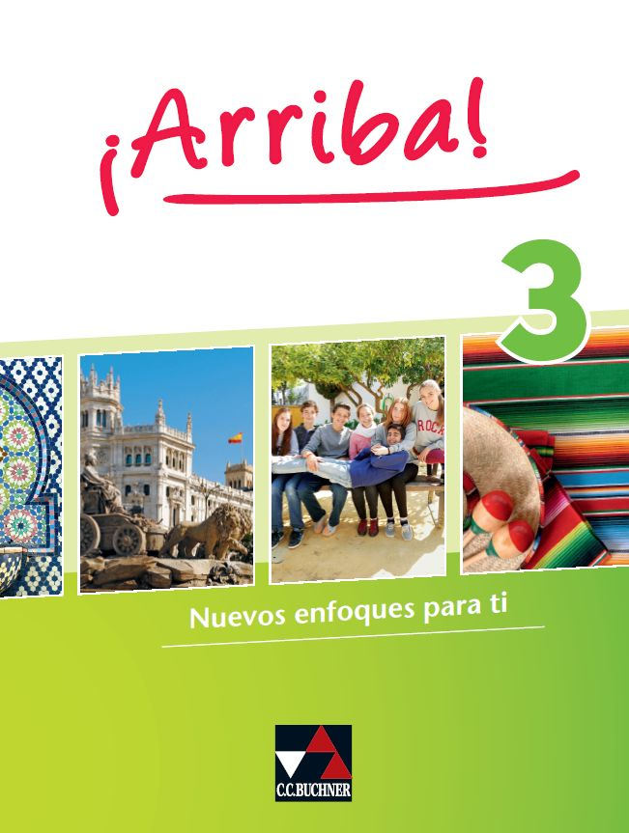

|  |  |  |
| --- | --- | --- |
| **Inhaltsverzeichnis** | **Themen, Inhalte** | **Sprachliche Mittel** |
| 1. Estudiamos en el extranjero 2. ¿Quiénes somos? 3. Vamos a Cuba 4. Somos europeos 5. ¡Participamos! | * Auslandsschuljahr in Mexiko (soziale Schere, Herausforderungen einer Großstadt [Kultur, Anonymität, Kriminalität, Mobilität], Geschichte des Landes [Conquista, Städtebau, Frida Kahlo], Großstadt vs. Landleben, Naturgewalten) * Herausforderungen und Lebensrealität Jugendlicher (Zukunftsvorstellungen, Identität, Berufswelt, Lebensstile, Süchte) * Cuba (Geschichte, Musik, Küche, Politik, Gesundheitssystem) * Europa (Entwicklung, Sprachenvielfalt, Minoritätensprachen, Katalonien, Identität) * Chile (Landesgeschichte, Diktatur, Tourismus, Mapuche, Möglichkeiten politischer Beteiligung)   Fakultativ: Suplemento „Bräuche und Traditionen“ (Tomatina, Castells, Inti Raymi, Chinelos u.a.) | * La voz pasiva * Konditionalsätze (reale, potentielle, irreale) * Pronomendoppelung * Condicional simple y compuesto * Subjuntivo imperfecto y pluscuamperfecto * Partizipialkonstruktionen * Indirekte Rede mit Zeitenverschiebung   + Spiralcurriculum: Wiederholungsübungen |

